CF102
Honda CB 300 R_2018-

Kit pro levou stranu |  |  |  |  | Kit pro pravou stranu
ID | Popis | Kat.č. | ks |  | ID | Popis | Kat.č. | ks
1 | Rám | CF102 | 1 |  | 1 | Rám | CF102 | 1
2 | Dural. váleček d=36mm | 1239 | 1 |  | 2 | Dural. váleček d=36mm | 1239 | 1
3 | Matice M10 samojistná | 810 | 3 |  | 3 | Matice M10 samojistná | 810 | 3
4 | Podložka M10 plochá | 804 | 3 |  | 4 | Podložka M10 plochá | 804 | 3
5 | Tyčka 10x285x30x30 |  | 1 |  | 5 | Dural. váleček d=47mm | 48 | 1
6 | Tyčka 10x120x30x30 |  | 1 |  | 6 | Samolepky RDmoto | L+P | 2
7 | Tyčka 10x230x30x30 |  | 1

Doporučujeme použít středně silné lepidlo na závity.

Instrukce (pro pravou i levou stranu stejné):

- Demontujte postupně původní šrouby a vždy nahraďte tyčkou, dle foto.
- Na tyčku v přední horní části nasuňte z obou stran rámu, dural. váleček ID.2
- Z levé strany nasaďte na všechny tři tyčky padací rám, podložky M10 ID.4 a lehce přichyťte maticemi M10 ID.3.
- Poté nasaďte rám z pravé strany, s tím, že v zadní části vložíte mezi moto a padací rám dural. váleček ID.5.
- Poté nasadíte na všechny tři vyčnívající tyčky, podložky M10 ID.4 a připevníte maticemi M10 ID.3.
- Na konec matice na obou stranách rovnoměrně postahujte a zkontrolujte.
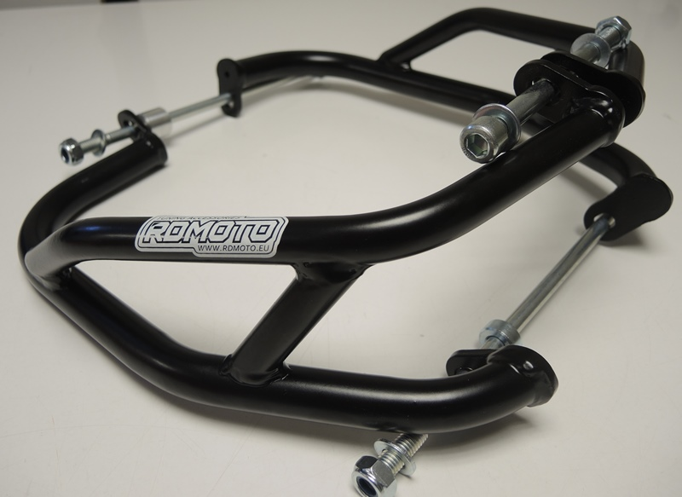

ID6 + ID2+ ID3,4
ID7 + ID3 + ID4

ID5
ID5 + ID3 + ID4
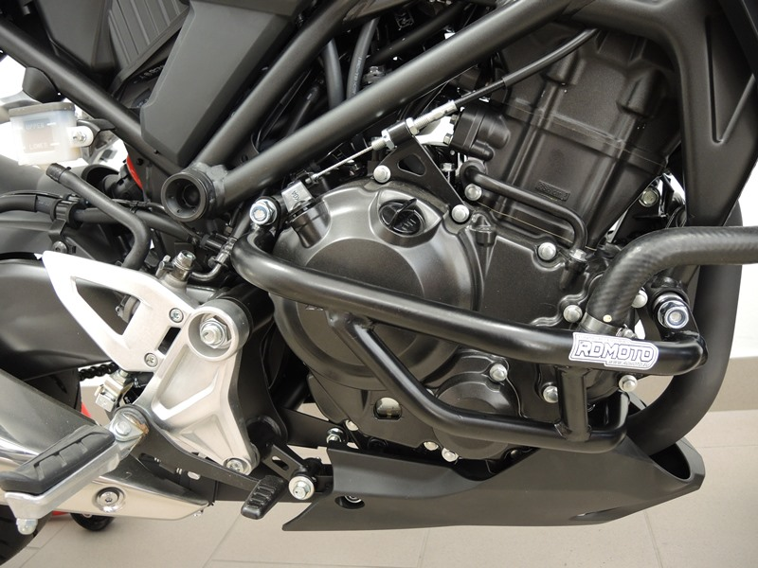
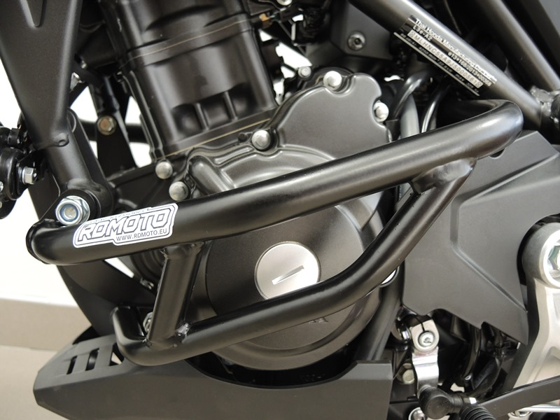
Tyčka 10x285 ID.5+ Dural.váleček ID.2 + podložka M10 ID.4 + matice M10 ID.3
Tyčka 10x120 ID.6 + Dural.váleček ID.2 + podložka M10 ID.4
Tyčka 10x230 + ID.7 + Dural.váleček ID.2 + podložka M10 ID.4
Dural.váleček ID.2 + podložka M10 ID.4 + matice M10 ID.3
Podložka M10 ID.4 + matice M10 ID.3
Dural. váleček ID.5 + podložka M10 ID.4 + matice M10 ID.3

9
13,11,12
10
Origin.bolt
Original bolt. Rear place.

